Miniprojekt 4BHEL, SJ 2017-18

Inhalt

1. Anleitung zum Miniprojekt 1

2. Termine 1

3. Dokumentation 1

4. Projektmanagement 2

5. Links 4

# Anleitung zum Miniprojekt

Am Beispiel des Miniprojektes soll für die Übung einer Projektplanung in Hinblick auf die Diplomarbeit (DA)das das einfach zu bedienende Programm „WBStool8“ angewendet werden. Das Miniprojekt (Inhalt nach eigenen Ideen, praktischerweise gleich für die DA) ist in 2er-Gruppen zu erstellen und muss einen Hardware- und/oder Softwareanteil aufweisen. Der Projektumfang soll natürlich den zeitlichen Rahmen nicht überschreiten und wird in nur 3! Projektphasen (Iterationen) aufgeteilt im Unterschied zu den vorgeschriebenen 5 Iterationen bei der Diplomarbeit.

# Termine

Projektstart: **Di. 10.04.2018**

Meilensteine: Startphase -> Di. 24.04.2017

Iteration 1 -> **Di. 08.05.2018**, da müssen Teile der Dokumentation (Pkte.1.-4. und 8.) auf moodle abgegeben werden und kurze Funktionsvorführung.

**der Ergebnisse und Funktionsvorführung**

Projektende: Iteration 2 -> **Di. 05.06.2018, Abgabe Doku des Miniprojekts auf moodle, Präsentation**

# Dokumentation

Die geforderte Dokumentation des Miniprojektes besteht aus:

1. Deckblatt (Projektname, eventuell Logo)
2. Inhaltsverzeichnis (automatisch generiert)
3. Aufgabenstellung (genau ausformuliert)
4. Blockschaltbild
5. Entwurf (Berechnungen, Simulationen, Sourcecode)
6. Fertigungsunterlagen (Schaltung, Layout, Bauteilliste)
7. Inbetriebnahme und Testergebnisse
8. Projektmanagement
   1. Produktstrukturplan (PdSP) in Form einer Mindmap.
   2. Projektstrukturplan (PSP) und Ganttdiagramm über 3 Iterationen (mittels 8WBStool8)
   3. Arbeitspakete (Auflistung)

Die Punkte 4 bis 7 enthalten die eigentliche Entwicklungsarbeit, der Punkt 8 ist aber der wichtigste für die Projektplanung.

# Projektmanagement

Für das Projektmanagement sind erforderlich:

**Produktstrukturplan (PdSP)**

Eine Mindmap kann mit der Freeware „FreeMind“ einfach erstellt werden, auf „Youtube“ sind dazu erklärende Lehrvideos zu finden.

FreeMind-Beispiel für das Projekt „Solarsteuerung“:

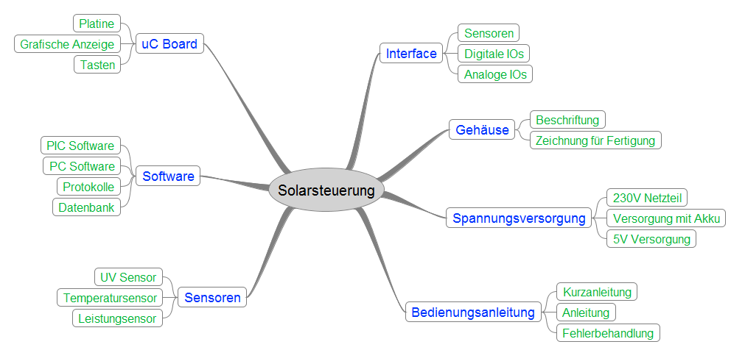

**Projektstrukturplan (PSP)**

Als Projektmanagementtool kann „MS Project“ oder auch das einfach zu bedienende Programm „WBStool8“ verwendet werden. Die Hilfe im Programm „WBStool8“ beinhaltet eine Bedienungsanleitung und Youtube zeigt kurze Videos.

Der fertige PSP muss vollständig und überdeckungsfrei sein, es dürfen keine Wiederholungen vorkommen. Für eine ausreichend genaue Planung reichen die nachfolgend dargestellten drei Ebenen. Jede Iteration endet mit einem Meilenstein.

Beispiel Projektstrukturplan zur „Solarsteuerung“:

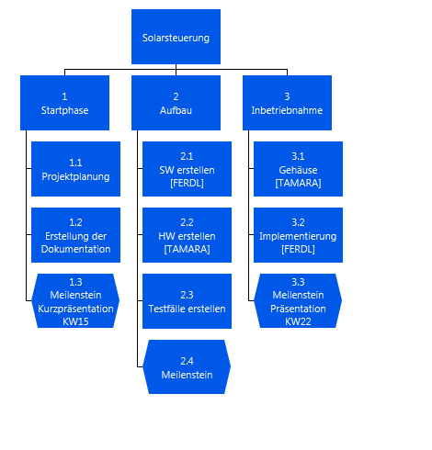

**Ganttdiagramm**

Nachdem die Arbeitspakete im Projektstrukturplan definiert wurden, kann die zeitliche Abfolge (Tätigkeitsliste bzw. Vorgangsliste) mittels Cursor im Ganttdiagramm gestaltet werden. Die vordefinierten Projektstart/-end-Termine sind zu beachten! Die Meilenstein-Termine können dazwischen gewählt werden.

Beispiel Ganttdiagramm zur „Solarsteuerung“:

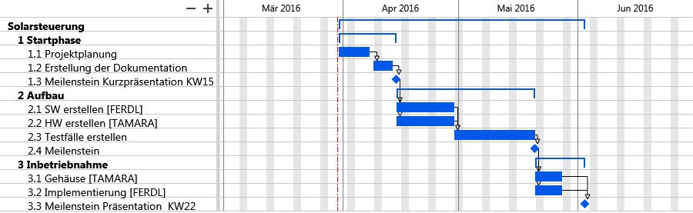

Im Beispiel sieht man, dass die Arbeitspakete 1.1 und 1.2 zeitlich hinereinander folgen. Aus der nachfolgender Tabelle „Arbeitspakete“ geht hervor, dass beide Schülerinnen für die Durchführung verantwortlich sind. Die weiteren Arbeitspakete je Iteration werden von den Schülerinnen gleichzeitig bearbeitet.

**Arbeitspakete**

Die einzelnen Arbeitspakete sind nicht weiter aufgegliederte Aufgaben und werden den verantwortlichen Personen zugeordnet. In der Gesamtdokumentation ist eine einfache Exceltabelle mit ausreichend genauer Beschreibung zu erstellen.

Die Startphase wird in der Regel gemeinsam bearbeitet, für die restlichen zwei Iterationen soll jeder Schülerin seine eigenen Arbeitspakete definieren.

Beispiel Arbeitspakete zur „Solarsteuerung“:

|  |  |  |  |
| --- | --- | --- | --- |
| Vorgangs-Nr.  Arbeitspaket | Beschreibung, Ziel, Arbeitsinhalt | Dauer/h | Ressourcen  Schülerin |
| 1.1 | Projektplanung | 3 | Schülerin 1+2 |
| … |  |  |  |
| 2.3 | Testfälle:  Analyse der Anforderungen und Erstellung der Testfälle für die SW und der HW. Definition der Schnittstellen. Aufbau und Test. | 6 | Schülerin 1 |
| … |  |  |  |

# Links

**FreeMind:**

Runterladen:

<http://freemind.sourceforge.net/wiki/index.php/Download>

Anleitung (eine von vielen…):

<https://www.youtube.com/watch?v=vlUdQTeZiNo>

**WPSTool 8:**

Anleitungen:

<https://www.youtube.com/watch?v=L0rGirPyZYA&list=PL2n6IswTKvgnn9I8KdIOKBm3GEKHIR7EC>